В движении - жизнь!
№5
Май

ШАГ

Школьная актуальная газета
Кузькино Школа 2008 год

9 МАЯ

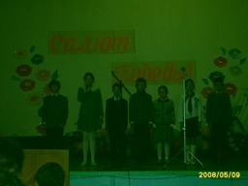
Для всех поколений подвиг участников Великой Отечественной войны навсегда останется величайшим символом героизма и беззаветного служения Отечеству. В истории человечества нет другого примера столь безграничной любви к совей Родине и истинного мужества.
И наша школа не остается безучастной. Традиционными стали мероприятия, проводимые в честь празднования Дня Победы 9 мая. С раннего утра возле памятника павшим в Великой Отечественной войне выставляется почетный караул. Каждые пятнадцать минут школьники сменяют друг друга. В парадной форме подтянутые и строгие стоят они на своем первом боевом дежурстве. В 12 часов проходит торжественный митинг. Далее празднование переносится в Сельский Дом культуры.
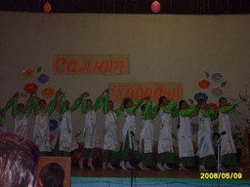
В этом году работниками ДК совместно с учащимися и педагогически коллективом школы был подготовлен праздничный концерт. Вели программу методист СДК Попова С.Г. и библиотекарь сельской библиотеки Попова Л.Д. Сценарий праздника был насыщенным и интересным. Звучали песни и стихи военных лет. Очень жаль, что посмотреть его было почти некому. Из ветеранов ВОВ в селе не осталось ни одного человека. Единственный оставшийся в живых ветеран – Зайцев Владимир Николаевич, перебрался на жительство поближе к родным и проживает сейчас в селе Матвеевка. Почти не осталось и солдатских вдов. Многим здоровье не позволяет принимать участие в таких мероприятиях.
После концерта при спонсорской поддержке СПК имени Дзержинского для всех приглашенных был организован праздничный обед и вручены небольшие продуктовые наборы.
Мязина О.В.
На фото: идет праздничный концерт

ПРОДОЛЖЕНИЕ ТЕМЫ
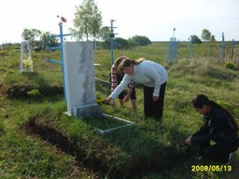
В нашей школе на протяжении долгих лет действует клуб «Забота». Члены данного клуба целью своей работы ставят помощь участникам ВОВ, вдовам погибших и просто престарелым, немощным людям. В этом году в преддверии празднования Дня Победы члены клуба посетили сельское кладбище. Их целью было поиск и уборка могил ветеранов ВОВ. Не секрет, что село постепенно вымирает. Очень много могил стоят неухоженными, так как за ними просто некому смотреть. Дети ветеранов разъехались по городам или не проживают на территории района. Не все удалось школьникам, как оказалась решить такую объемную проблему в одиночку просто невозможно. Работа будет продолжена. Но кое-что уже сделано.
В этот же день другая группа клуба посетила Ольгу Тихоновну, вдову ВОВ Пузырникова Сергея Ивановича.
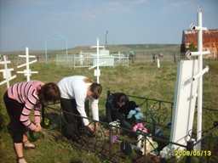
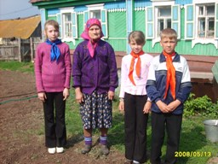
Она была очень растрогана и вместо того чтобы принять помощь от детей все время пыталась нас усадить за стол и напоить чаем.
Хочется верить, что данное доброе начинание и пыл с которым дети берутся за дела не угаснет.
Наше поколение прекрасно помнит «тимуровскую работу», которая в настоящее время просто получила другое название. А забота о престарелых осталась.
Педагог - организатор Л.С. Сергеева

19 мая 2008 года состоялся областной День Детства
ДЕНЬ ДЕТСТВА


Вам никогда не хотелось вернуться в детство? Снова побегать по двору, поиграть в казаки-разбойники, салки, прыгалки, «резиночку»? «День детства» это все, начиная от любимых мелодий тех дней до забытого ощущения легкости и беззаботности жизни.

Каждый год 19 мая отмечается областной праздник День Детства.
В этот день в г. Оренбурге и во всех территориях области для юных оренбуржцев проходили многочисленные мероприятия.
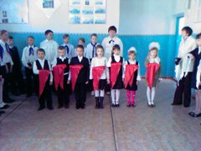
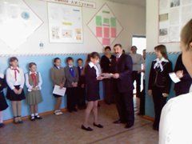
В нашей школе в этот день, для создания праздничного настроения с утра играла музыка. Потом торжественная линейка. В школе действует детская школьная организация «Дружина имени А.И. Сухина». Согласно устава детской школьной организации, на торжественной линейке прошло вступление наших первоклассников в полноправные члены дружины. Они стали членами объединения «Солнышко». На их груди появился долгожданный красный галстук. Поздравить и вручить благодарственные письма, почетные грамоты за активное участие в областных и районных конкурсах приехал председатель районного Совета депутатов В.П Федоров. После уроков, на стадионе, между двумя футбольными командами школы состоялась дружеская встреча.

Л.С. Сергеева, педагог-организатор КСШ
На фото: наши «Солнышки», награждение Федоровым В.П. победителей конкурсов

ПОСЛЕДНИЙ ЗВОНОК 2008
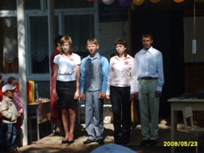
Звенит последний звонок… И опять я вижу слезы на глазах присутствующих. Я прекрасно понимаю, что ребята уходят во взрослую жизнь, что мне должно быть радостно, но почему-то получается совсем наоборот. С каждым выпускным классом учитель отрывает маленькую частицу своего собственного «Я». Постепенно в душах накапливается пустота. Может быть, поэтому учителям и дают выслугу через 25 лет работы?
Вот они стоят передо мной, и я вижу их лица. Чьи-то радостные «наконец отмучился, отсидел спокойно», у кого-то беспокойство «а как будет дальше?», есть и такие кому все безразлично. Но все - же большинство целеустремленных, умных и талантливых детей.
В этом выпускном классе всего четыре учащихся. Да четыре… но каких! Я смотрю на них.
Вот Ваня Хажаев. Без него мы пропадем. На нем держались все общешкольные мероприятия. Такого таланта перевоплощения я давно не встречала. Ваня мечтает поступить в культпросвет училище. Желаю ему удачи.
Вот Ирина. Такого целеустремленного, ответственного и трудолюбивого человека я наверное больше не увижу. Она может сидеть целыми ночами, но все равно порученное дело выполнит. Это наш главный редактор. Как мы теперь?
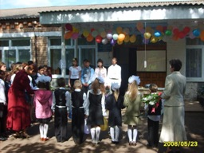
Вот Настя. Умница. С характером. Мы с ней в чем-то похожи. Если она чувствует свою правоту, то будет отстаивать свою точку зрения до конца, не идя на компромиссы с совестью. Трудно ей будет в жизни. Но я говорю ей, дерзай Настя. Честность и прямолинейность ещё пригодятся тебе.
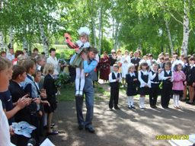
Володя. Немного теряется в этом классе. Разгорается как уголек долго. Но если уж вспыхнет! Тогда его таланты проявят себя. Он и певец, и танцор, и спортсмен. Может долго молчать в компании, но потом сделать такое меткое замечание, что ты разглядишь то, что казалось скрытым. Ты ещё найдешь свою нишу в жизни. Я верю!
А все вместе они класс, единое целое. Может быть в этом заслуга их классного руководителя? Людмила Васильевна с самого пятого класса пыталась создать коллектив. А было их тогда 12 учащихся. Но кто-то уехал, кто-то закончил только 9 классов. Она всегда была рядом. Наставляла, направляла в нужное русло, поправляла где нужно, ни одного ученика не «упустила». Нет в её классе ни трудных, ни хулиганов. Теперь мы можем судить о её работе, у неё отлично получилось.
И вот звенит последний звонок! В добрые путь выпускники! Удачи вам!
Руководитель газеты О.В. Мязина

Редактор Сакадина Ирина. Руководитель и верстка издания Мязина Ольга Владимировна.
Адрес редакции: МОУ «Кузькинская СОШ», ул Школьная 2А. тел.25- 5-11.

